Новые УРОКИ
Новый сайт от проекта UROKI.NET. Конспекты уроков, классные часы, сценарии школьных праздников. Всё для учителя - всё бесплатно!

6 КЛАСС КЛАССНЫЙ РУКОВОДИТЕЛЬ
Чт. Июл 20th, 2023 10:00:45 AM

Этот сложный взрослый мир —

классный час

От Глеб Беломедведев
⬧ ИЮЛ 20, 2023  #взрослый, #возраст, #мир, #презентация, #решения, #технологическая
карта  Время прочтения: 11 минут(ы)

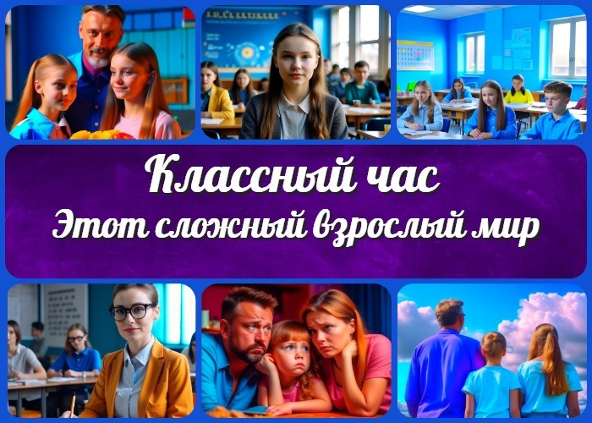

Содержание [Скрыть]

1 Этот сложный взрослый мир — классный час 2 Вступление
3 Выберите похожие названия 4 Возраст детей
- Класс
- Дата проведения
- Тип мероприятия
- Цели
- Задачи
- Форма организации классного часа
- Приемы, методы, технологии обучения 12 Прогнозируемый результат
- Предварительная работа
- Оборудование и оформление класса 15 Ход занятия / Ход мероприятия
  - Организационный момент.
  - Вступительное слово классного руководителя (сообщение темы)
  - Пояснение целей и задач.


Дорогие коллеги классные руководители! В этом классном часе мы представляем вам уникальную возможность помочь нашим шестиклассникам лучше понять сложный взрослый мир, с которым они столкнутся в будущем. Наша программа включает технологическую карту, презентацию и интересные активности, которые помогут нашим ученикам готовиться к
взрослой жизни.
- Основная часть
  - Какими бывают взрослые?
  - Открытая дискуссия: что делает человека взрослым?
  - Основные аспекты взрослой жизни.
  - Презентация: рассмотрим основные аспекты жизни, такие как работа, деньги, семья, обязанности и права.
  - Вопросы-ответы: дадим учащимся возможность задать вопросы.
  - Смелые решения.
  - Ролевая игра: представим ситуации, в которых приходится принимать важные решения, и обсудим, какие последствия они могут иметь.
  - Групповое обсуждение: как смело принимать решения? 17 Рефлексия
  - Круговое обсуждение: что учащиеся узнали нового о взрослой жизни?
  - Самооценка: учащиеся оценивают свою готовность к будущей жизни. 18 Подведение итогов занятия
  - Подытожим основные моменты классного часа.
  - Поблагодарим учащихся за активное участие. 19 Технологическая карта
- Стихотворение
- Смотреть видео по теме 22 Презентация
23 Список источников и использованной литературы

Этот сложный взрослый мир —
классный час Вступление

Выберите похожие названия

Разработка мероприятия: «Открываем взрослый мир: шаг за шагом к самостоятельности.»
Методические материалы — Путь к взрослости: преодолеваем преграды.
Беседа с шестиклассниками: Отличаем правильные решения от ошибок: сложный жизненный выбор.

Возраст детей

11-12 лет

Класс

6 класс

Дата проведения

укажите дату проведения классного часа.

Тип мероприятия

Классный час

Цели

Познакомить учащихся с особенностями взрослой жизни и ответственностью, которая с ней связана.
Сформировать понимание важности самостоятельных решений и правильного выбора взрослыми.
Воспитывать ответственное отношение к будущим профессиональным и жизненным планам.

Задачи

Рассказать о ключевых аспектах жизни, таких как карьера, финансы, социальные отношения.
Обсудить примеры ситуаций, которые могут возникнуть в жизни повзрослевшего человека и как с ними справляться.
Поддержать учащихся в осознании важности самостоятельных решений и их последствий.
Предоставить пространство для вопросов и обсуждения темы.

Форма организации классного часа

Групповые дискуссии, презентация, активности, взаимодействие с учащимися.

Приемы, методы, технологии обучения

Беседа
Работа в группах Ролевые игры Презентация

Прогнозируемый результат

Ученики будут лучше понимать сложный мир, осознают важность самостоятельных решений и ответственности за свои поступки. Они также смогут сформировать представление о будущих профессиональных планах и целях.

Предварительная работа

Подготовить презентацию и материалы для дискуссий. Подобрать примеры ситуаций для ролевых игр.

Оборудование и оформление класса

Проектор и экран для презентации. Доска или место для записей.
Плакаты или картинки, относящиеся к теме.

Ход занятия / Ход мероприятия

Организационный момент.

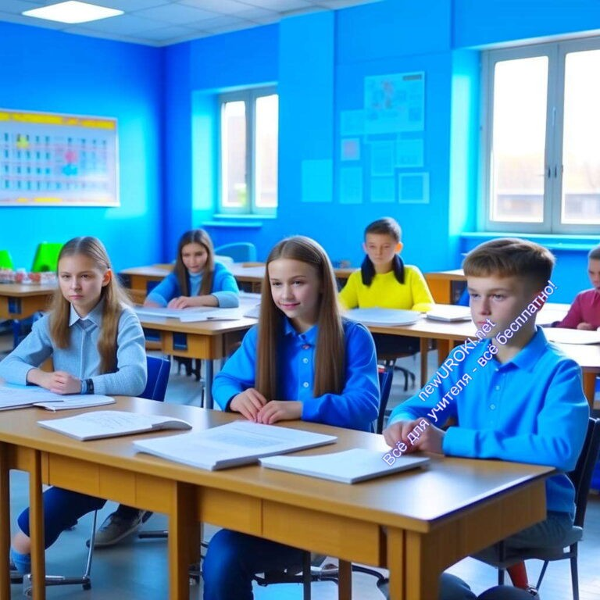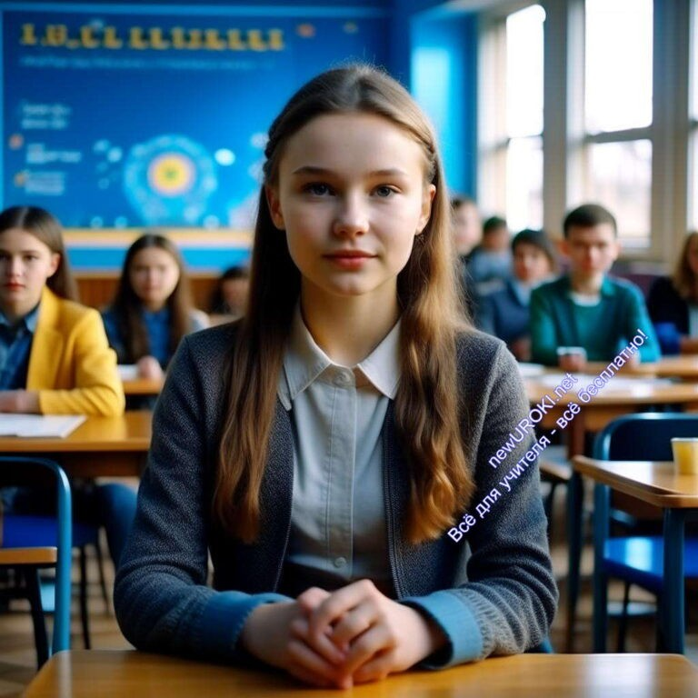

Иллюстративное фото

Добрый день, мои дорогие ученики! Давайте проверим, что все вы присутствуете на нашем классном часе. Пожалуйста, поднимите руку и скажите «я здесь»!

Вступительное слово классного руководителя (сообщение темы)
Сегодня мы с вами будем разговаривать на тему «Этот сложный взрослый мир». Мы собираемся поговорить о том, какими бывают взрослые люди, как они принимают важные решения и что ожидает нас, когда мы станем большими. На нашем классном часе мы будем участвовать в интересных дискуссиях, играх и даже ролевых ситуациях, чтобы лучше понять этот сложный мир и быть готовыми к нему.

Пояснение целей и задач.

Иллюстративное фото

Цель нашего классного часа — помочь вам понять, что такое взрослая жизнь, какие трудности и радости она может приносить. Мы также хотим обсудить важность принимать смелые решения и быть ответственными за свои поступки. В конце нашего занятия, вы сможете лучше представить, какие планы у вас на будущее и что нужно делать, чтобы быть успешными в тот момент когда вырастем.

Основная часть

Какими бывают взрослые?
Давайте все вместе подумаем и обсудим, какими бывают люди. Есть разные типы взрослых, и каждый из них имеет свои особенности. Например, есть работящие, которые уделяют много времени своей профессии, а также есть заботливые родители, которые заботятся о своих детях. Взрослые также могут быть творческими или спортивными. Давайте обсудим, кто для вас уже выросший человек и почему?

Открытая дискуссия: что делает человека взрослым?

Иллюстративное фото

Теперь давайте поговорим о том, что делает человека повзрослевшим. Взрослым человеком считается тот, кто уже не ребенок, и имеет больше ответственности и самостоятельности. Они должны уметь заботиться о себе и других, учиться и работать, чтобы достичь своих целей в жизни. А что еще, по-вашему, делает человека взрослым?

Основные аспекты взрослой жизни.

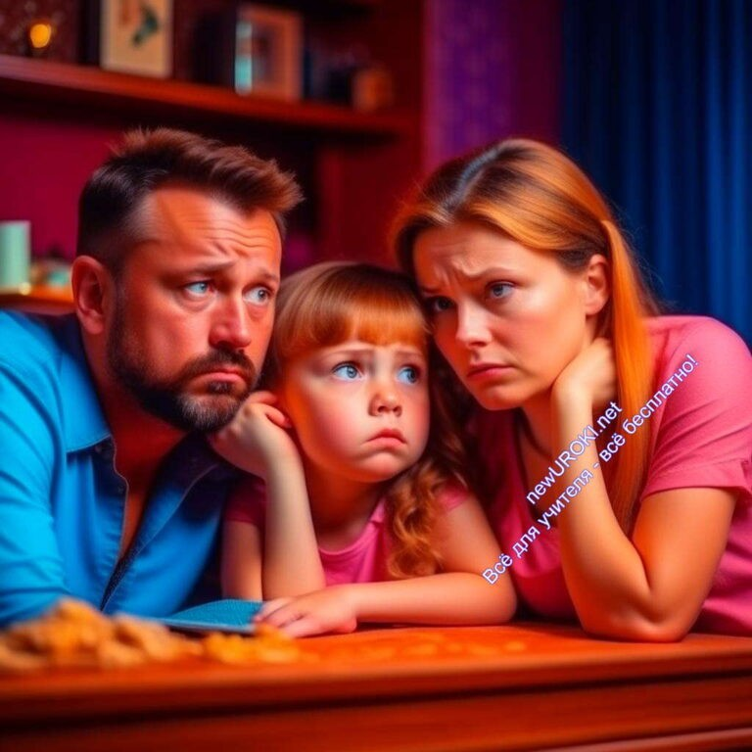Теперь я хочу познакомить вас с основными аспектами будущей жизни. Взрослые должны иметь работу, чтобы зарабатывать деньги и обеспечивать себя и свою семью. Они также имеют свои обязанности перед обществом и права, которые гарантируют им защиту. Важно уметь управлять своими финансами и делать правильные жизненные выборы. Какие аспекты взрослой жизни вас больше всего интересуют?

Презентация: рассмотрим основные аспекты жизни, такие как работа, деньги, семья, обязанности и права.

Иллюстративное фото

Теперь давайте посмотрим на презентацию, которая поможет нам более подробно разобраться с основными аспектами жизни выросших людей. Мы обсудим, как выбирать свою будущую профессию, как распоряжаться деньгами и что значит быть ответственным членом семьи. Вы сможете узнать о своих правах и обязанностях в обществе. В конце презентации, мы также оставим время на вопросы, если у кого-то из вас есть что-то интересное, что хотели бы узнать.

Вопросы-ответы: дадим учащимся возможность задать вопросы.
Дорогие ученики, теперь у вас есть возможность задать вопросы о той жизни, когда вы повзрослеете. Что вас интересует? Какие вопросы у вас возникли после презентации или обсуждения? Пожалуйста, не стесняйтесь делиться своими мыслями, и мы постараемся ответить на все ваши вопросы.

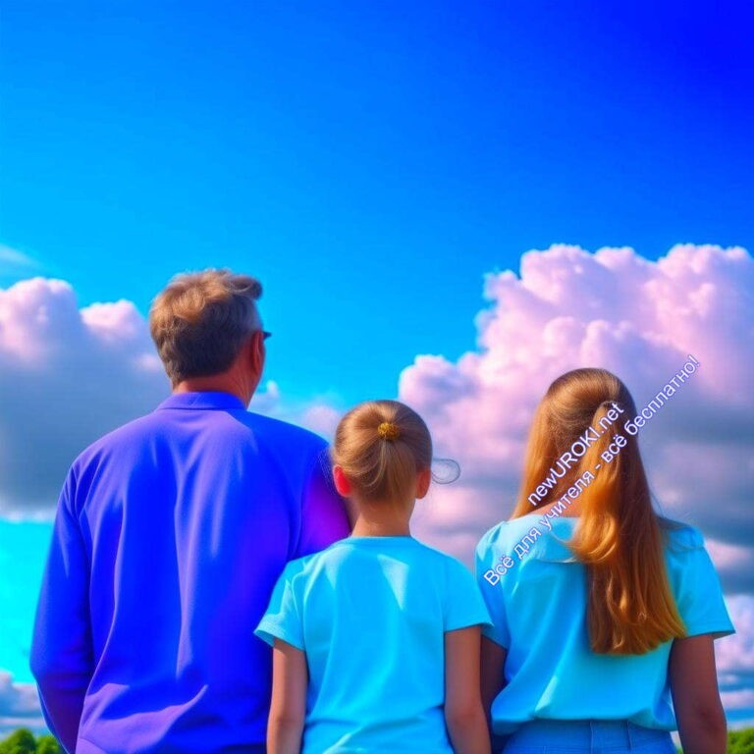Смелые решения.

Иллюстративное фото

Теперь мы перейдем к разговору о смелых решениях, которые вам придётся принимать в будущей жизни. Как вы думаете, почему важно принимать смелые решения? Взрослая жизнь может быть сложной, и иногда нам приходится сталкиваться с трудными выборами. Мы будем проводить ролевую игру, чтобы представить различные ситуации, в которых приходится принимать важные решения, и обсудим, какие могут быть последствия этих решений.

Ролевая игра: представим ситуации, в которых приходится принимать важные решения, и обсудим, какие последствия они могут иметь.
Давайте разделимся на группы и представим разные ситуации, в которых приходится принимать решения. Например, одна группа может играть роль студента, который выбирает, кем стать в будущем, а другая — родителей, которые помогают ему в этом. Мы обсудим, какие могут быть различные варианты решений и как они повлияют на жизнь главного героя.

Групповое обсуждение: как смело принимать решения?
Теперь давайте обсудим, как смело принимать решения. Выросшие люди должны уметь взвешивать все «за» и «против» перед тем, как принимать важные решения.

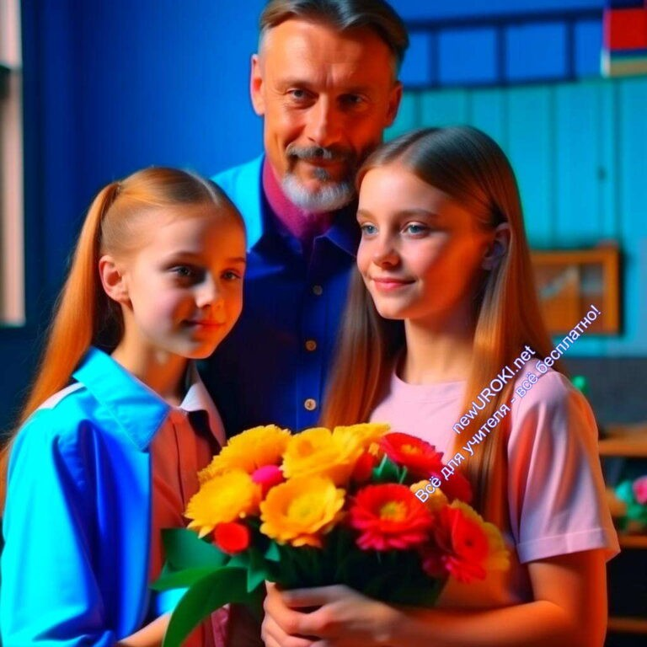Важно обдумывать свои выборы, консультироваться с родителями или друзьями, и, главное, верить в себя. Смелые решения могут помочь нам достичь наших целей и стать сильными и уверенными взрослыми. Что вы думаете о том, как принимать смелые решения?

Рефлексия

Круговое обсуждение: что учащиеся узнали нового о взрослой жизни?
Теперь давайте все вместе поделимся тем, что мы узнали нового о жизни. Какие моменты из нашего классного часа вас заинтересовали или поразили? Может быть, у кого-то из вас возникли новые мысли или планы на будущее? Пожалуйста, поделитесь своими мыслями.

Самооценка: учащиеся оценивают свою готовность к будущей жизни.

Иллюстративное фото

Теперь предлагаю вам задуматься над тем, насколько готовы вы стать взрослыми. Мы подготовили небольшой опросник, в котором вы сможете оценить свои знания и умения, а также свою готовность к жизни. Пожалуйста, отвечайте честно и не стесняйтесь своих мыслей.

Подведение итогов занятия

Подытожим основные моменты классного часа.
Дорогие друзья, наше занятие подошло к концу. Мы обсудили много интересных тем о взрослой жизни, о том, какими бывают взрослые, как принимать смелые решения и что ожидает нас в будущем. Важно помнить, что ждет нас сложный, но увлекательный мир. Помните, что вы можете стать сильными и успешными, если будете уметь принимать правильные решения и верить в себя.

Поблагодарим учащихся за активное участие.
Хочу поблагодарить каждого из вас за активное участие в нашем классном часе. Вы задавали интересные вопросы, принимали участие в дискуссиях и ролевых играх. Вы проявили свою готовность к обсуждению сложных тем и размышлениям о будущем.
Надеюсь, что наше занятие было для вас полезным и интересным! Спасибо за ваше участие!

Технологическая карта

Скачать бесплатно технологическую карту классного часа в 6 классе по теме: «Этот сложный взрослый мир»

Стихотворение
Евгения Жаркова https://stihi.ru/2012/02/24/8511

Взрослые люди

Взрослые люди устроились в жизни давно: Делают деньги, по плану заводят детей.
По вечерам голливудское смотрят кино. Ходят на выборы. Ждут биржевых новостей.

Взрослые люди играют в карьеру и быт. Взрослые люди ругают и ценят прогресс. Взрослые люди не помнят стихов и молитв. Под ноги смотрят – и больше не знают небес.

Взрослые люди считают свой век по годам — Дети, как книги, листают восторженно дни.

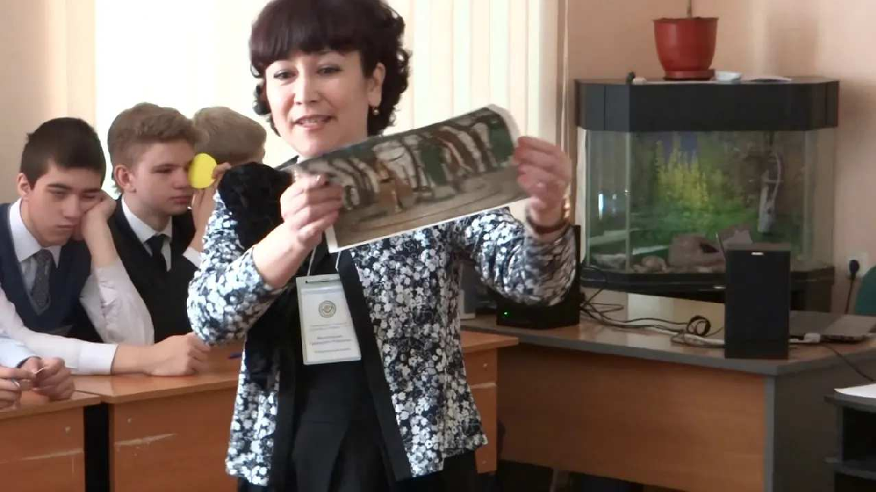Дети, играя в сегодня, живут во всегда…
Дай мне одно лишь – остаться такой, как они…

Дай мне любить не из долга – во имя любви, Дай мне ценить то, что трепетно, то, что живет, И не бояться того, что нельзя уловить
В клетку из мелочных мыслей и затхлых забот.

Дай мне весенние степи и краски зари…
Дай мне прозрачную свежесть апрельского дня. Все, что так взрослые чтут, у меня отбери– Только меня, я прошу, ты оставь у меня.

Все, что они называют счастливой судьбой, Все, что они измеряют в процентах и без, – Все отбери – только дай оставаться собой
В мире, что полон звенящих и светлых чудес…

Смотреть видео по теме

Конкурсный классный час "Дети - жертвы пороко…

Презентация

Скачать бесплатно презентацию на классный час: «Этот сложный взрослый мир» в формате PowerPoint

Список источников и использованной литературы

Автор: Иванова Ольга Александровна Название: «Взрослые и их мир» Издательство: «Знание», Москва Дата: 2005
Количество страниц: 120

Автор: Зубров Дмитрий Викторович
Название: «Будущее в твоих руках: готовься к взрослой жизни» Издательство: «Умный мир», Санкт-Петербург
Дата: 2007
Количество страниц: 90

Автор: Ковалева Елена Васильевна
Название: «Профессии и карьера: выбирай свой путь» Издательство: «Мир знаний», Новосибирск
Дата: 2006
Количество страниц: 80

Автор: Смирнов Александр Иванович, Иванчишина Мария Андреевна Название: «Деньги и финансы для детей»
Издательство: «Успех», Казань Дата: 2008
Количество страниц: 110

Автор: Романов Сергей Павлович
Название: «Смелые решения: учимся принимать ответственность» Издательство: «Образование», Екатеринбург
Дата: 2004
Количество страниц: 70

− Слова ассоциации (тезаурус) к уроку: человек, возраст, опытный, жизнь, выбор, ответственность

 При использовании этого материала в Интернете (сайты, соц.сети, группы и т.д.) требуется обязательная прямая ссылка на сайт newUROKI.net. Читайте "Условия использования материалов сайта"

Я — пятиклассник — классный час

КОНСПЕКТЫ УРОКОВ

От Глеб Беломедведев

Глеб Беломедведев - постоянный автор и эксперт newUROKI.net, чья биография олицетворяет трудолюбие, настойчивость в достижении целей и экспертность. Он обладает высшим образованием и имеет более 5 лет опыта преподавания в школе. В течение последних 18 лет он также успешно работает в ИТ-секторе. Глеб владеет уникальными навыками написания авторских конспектов уроков, составления сценариев школьных праздников, разработки мероприятий и создания классных часов в школе. Его талант и энтузиазм делают его неотъемлемой частью команды и надежным источником вдохновения для других.

Я — пятиклас ник — клас ный час
ПОХОЖИЕ УРОКИ

Поиск
Поиск

Конспекты уроков для учителя Алгебра
Английский язык Астрономия Библиотека Биология
География 5 класс
- класс

- класс

- класс

- класс

- класс Геометрия
Директору и завучу школы ИЗО
Информатика История
Классный руководитель 5 класс
Математика Музыка Начальная школа ОБЖ
Обществознание

Право

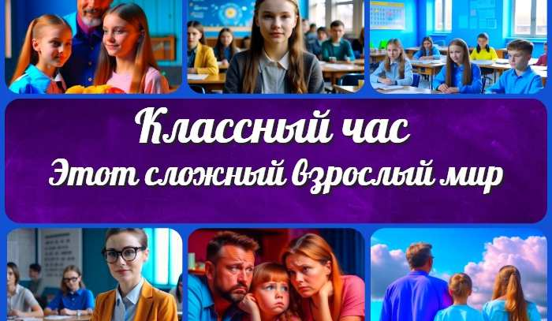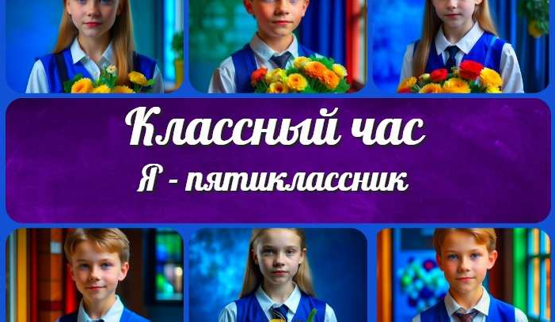
Этот сложный взрослый мир — клас ный час
Я — пятиклас ник —
клас ный час
Политические блоки и союзы — конспект…
Сельское хозяйство. Растениеводство —…
ИНТЕРЕСНЫЕ КОНСПЕКТЫ УРОКОВ
Психология Русская литература Русский язык Технология (Труды) Физика Физкультура
Химия Экология
Экономика
Копилка учителя
Сценарии школьных праздников

Новые УРОКИ
Новый сайт от проекта UROKI.NET. Конспекты уроков, классные часы, сценарии школьных праздников. Всё для учителя - всё бесплатно!

Главная О сайте Политика конфиденциальности Условия использования материалов сайта

Добро пожаловать на сайт "Новые уроки" - newUROKI.net, специально созданный для вас, уважаемые учителя, преподаватели, классные руководители, завучи и директора школ! Вы наверняка знаете и помните наш очень популярный сайт УРОКИ.НЕТ - самый первый образовательный сайт РУНЕТА для учителей школ. Но он технически и морально устарел. Поэтому и было принято решение о создании нового проекта "Новые уроки". Мы понимаем, что ваша работа требует множество труда, времени и творческого подхода. Именно поэтому мы собрали все необходимое в одном месте, чтобы облегчить вам задачу создания уроков, планирования и организации классных мероприятий и праздников. На нашем сайте вы найдете огромную базу авторских конспектов уроков, разработанных опытными педагогами. Вы сможете использовать их в качестве основы для своих уроков, а также адаптировать и модифицировать под свои потребности. Наша коллекция сценариев школьных праздников позволит вам создать незабываемые мероприятия для своих учеников. Разнообразие идей, подробные инструкции и творческие подсказки помогут классным руководителям организовать классные часы, родительские собрания которые запомнятся всем на долгие годы. Помимо этого, мы предлагаем вам разработки уроков, которые соответствуют современным требованиям ФГОС и методикам обучения. Наша команда экспертов тщательно подготовила материалы, учитывая актуальные образовательные стандарты и инновационные подходы к обучению. У нас вы найдете поурочное, календарное и тематическое планирование. Это поможет вам организовать свою учебную программу и эффективно распределить время и ресурсы. Мы также предлагаем технологические карты урока, которые помогут вам внедрять современные технологии в образовательный процесс. Вы сможете использовать интерактивные методы обучения, мультимедийные материалы и онлайн-ресурсы для создания интересных и познавательных занятий. Давайте сделаем образование еще более увлекательным и эффективным вместе! Наш лозунг "Всё для учителя - всё бесплатно!" остается неизменным почти 20 лет! Добавляйте в закладки наш сайт и получите доступ к библиотеке конспектов уроков, классных часов, сценариев школьных праздников, разработок уроков, планирования и технологических карт урока. Вместе мы сделаем вашу работу еще более интересной и успешной! Дата открытия сайта: 13.06.2023

